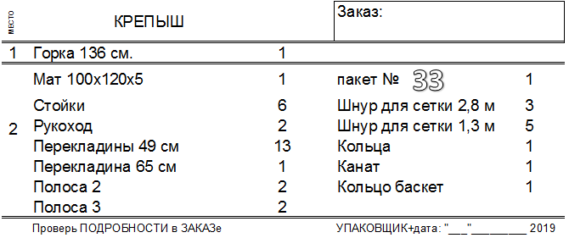

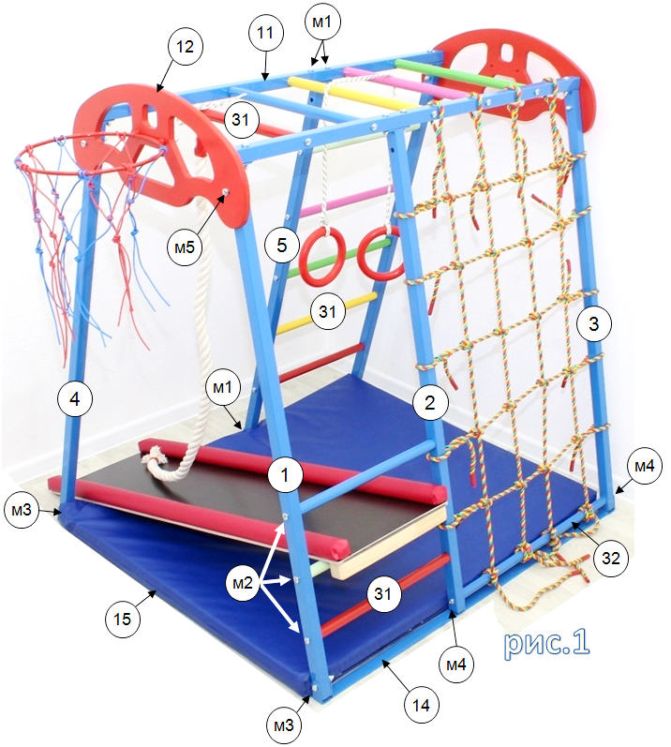

ДОМАШНИЙ СПОРТИВНЫЙ КОМПЛЕКС «КРЕПЫШ»

ВНИМАНИЕ!
До СБОРКИ внимательно проверить комплектацию, цветовую гамму, целостность и т.д. Не выбрасывать упаковку пока не соберете изделие. Все ПРЕТЕНЗИИ принимаются до сборки и только при наличии фотографий коробок и упаковки со всеми надписями на них.
2. ОСНОВНЫЕ ТЕХНИЧЕСКИЕ ДАННЫЕ
Комплекс представляет собой сборно-разборную каркасную конструкцию и устанавливается в помещении.

Минимальный допустимый возраст ребенка, лет | 3
Максимальная допустимая нагрузка, кг. | 80
Занимаемая площадь в собранном виде, см. (по полу) | 120 х 125
Высота в собранном виде, см. | 130
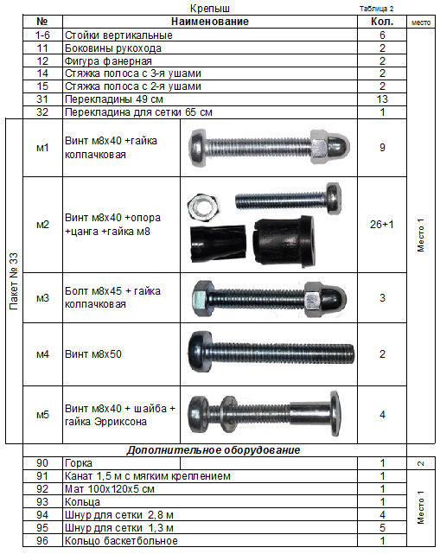

4. ПОДГОТОВКА К ЭКСПЛУАТАЦИИ И СБОРКА
На рис.2 выбрать вариант сборки. Скалодром, лесенку и сетку можно менять местами.
4.1. Крепление перекладин.
Во все большие отверстия закрепить цанги, как указано на рис.4. Далее в инструкции ссылки на это действие не будет. Вставить винты в отверстия для перекладин снаружи стойки. Изнутри на винт накрутите опору, цангу и гайку в соответствии с рисунком. Закрутите от руки. НЕ ЗАТЯГИВАЙТЕ до упора. Вставить перекладину в отверстия так, чтобы перекладина полностью оделись на крепеж для перекладин. Если не садится. Можно как на рис.5 подстучать молотком через деревянный брусок. Проверка. Замерьте расстояние по краям лесенки. Для перекладин 49 см +1,5 см=50,5 см. Затянуть с усилием винт так, чтобы цанги разжали опоры и перекладина не прокручивалась. Окончательную подтяжку можно сделать и после полной сборки.
4.2 Сборка рукохода.
В боковины рукохода (11) вставить перекладины (31) и закрепить как п.4.1.
4.3. Сборка лесенок.
В стойки (5) и (6) вставить перекладины (31) и закрепить. Аналогично соберите (1) и (2).
4.5. Сборка каркаса.
К собранным лесенкам (п.4.3.) прикрутить рукоход (п.4.2.) и крайние стойки. По нижнему срезу стоек расположить полосы (14) и (15). ВНИМАНИЕ. На рис.3 указано расположение этих полос относительно стоек. Полосы (15) одинаковые. Развернуть полосы (14) наклоном ушек друг к другу. К крайним стойкам полосы (14) крепятся с внутренней стороны стоек. Ушки должны совпадать с направлением стоек. Ушки у крепления (15) расположить СНАРУЖИ комплекса. Зафиксировать полосы по углам креплением (м3), а внутренние креплением (м1).
4.8. Сборка гладиаторской сетки.
См. рис. 11,12,13,14.
4.9. Навеска. Привязать надежно навеску. И перед каждым занятием проверять надежность крепления всех узлов, навески и устойчивость КОМПЛЕКСА.
5. ТРЕБОВАНИЯ БЕЗОПАСНОСТИ. ВНИМАНИЕ!
5.1. ЗАПРЕЩЕНО:
Оставлять детей без присмотра взрослых. При использовании комплекса подстраховка взрослыми обязательна.
5.2. ОБЯЗАТЕЛЬНО проверять перед каждым занятием надежность крепления всех узлов и устойчивость КОМПЛЕКСА.
5.3. Нагрузка на КОМПЛЕКС не должна превышать 80 кг.
5.4. Не допускается самостоятельное изготовление и замена составных частей комплекса взамен полученных в комплекте от завода – изготовителя.
5.5. Для предотвращения ушибов и травм, во время занятий обязательно использовать мягкий мат, расположенный на полу как внутри комплекса, так и снаружи в местах потенциального падения.
5.6.Окончательное решение о допуске детей к комплексу принимает покупатель (пользователь).
6. ПЕРЕВОЗКА И ХРАНЕНИЕ
6.1. Транспортировка производится в упаковке производителя, любым видом транспорта при соблюдении его сохранности.
6.2. Условия хранения соответствует 2(С) по ГОСТ 15150-69. До установки в рабочее положение хранить в упаковке завода-изготовителя в закрытых сухих помещениях с естественной вентиляцией воздуха.

Дата изготовления «____»____________2019г.

